
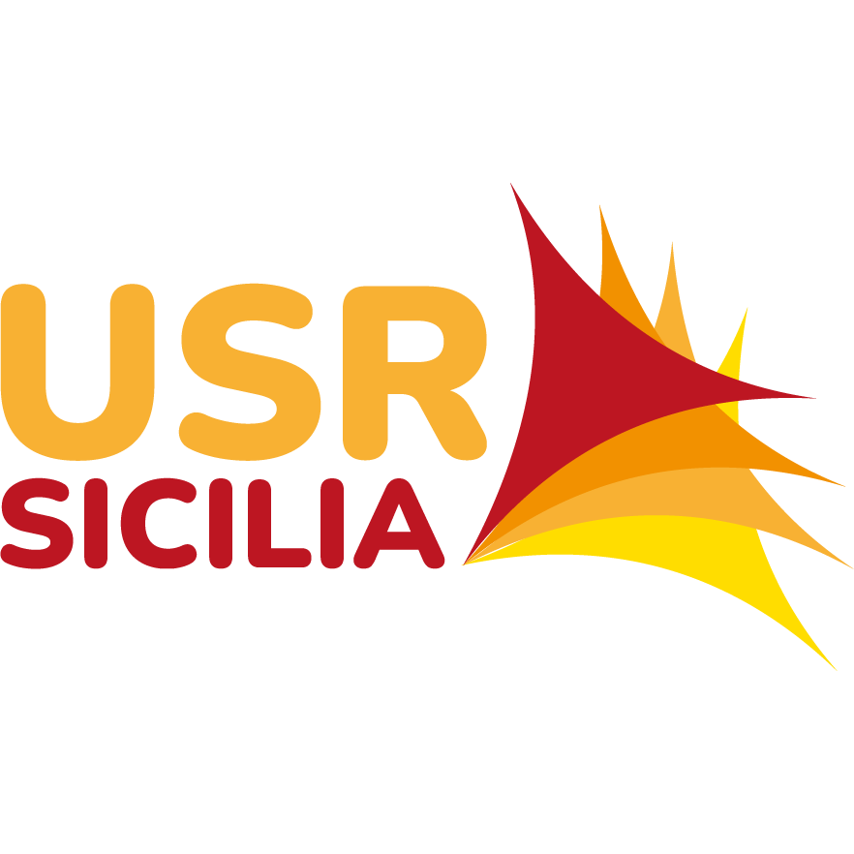

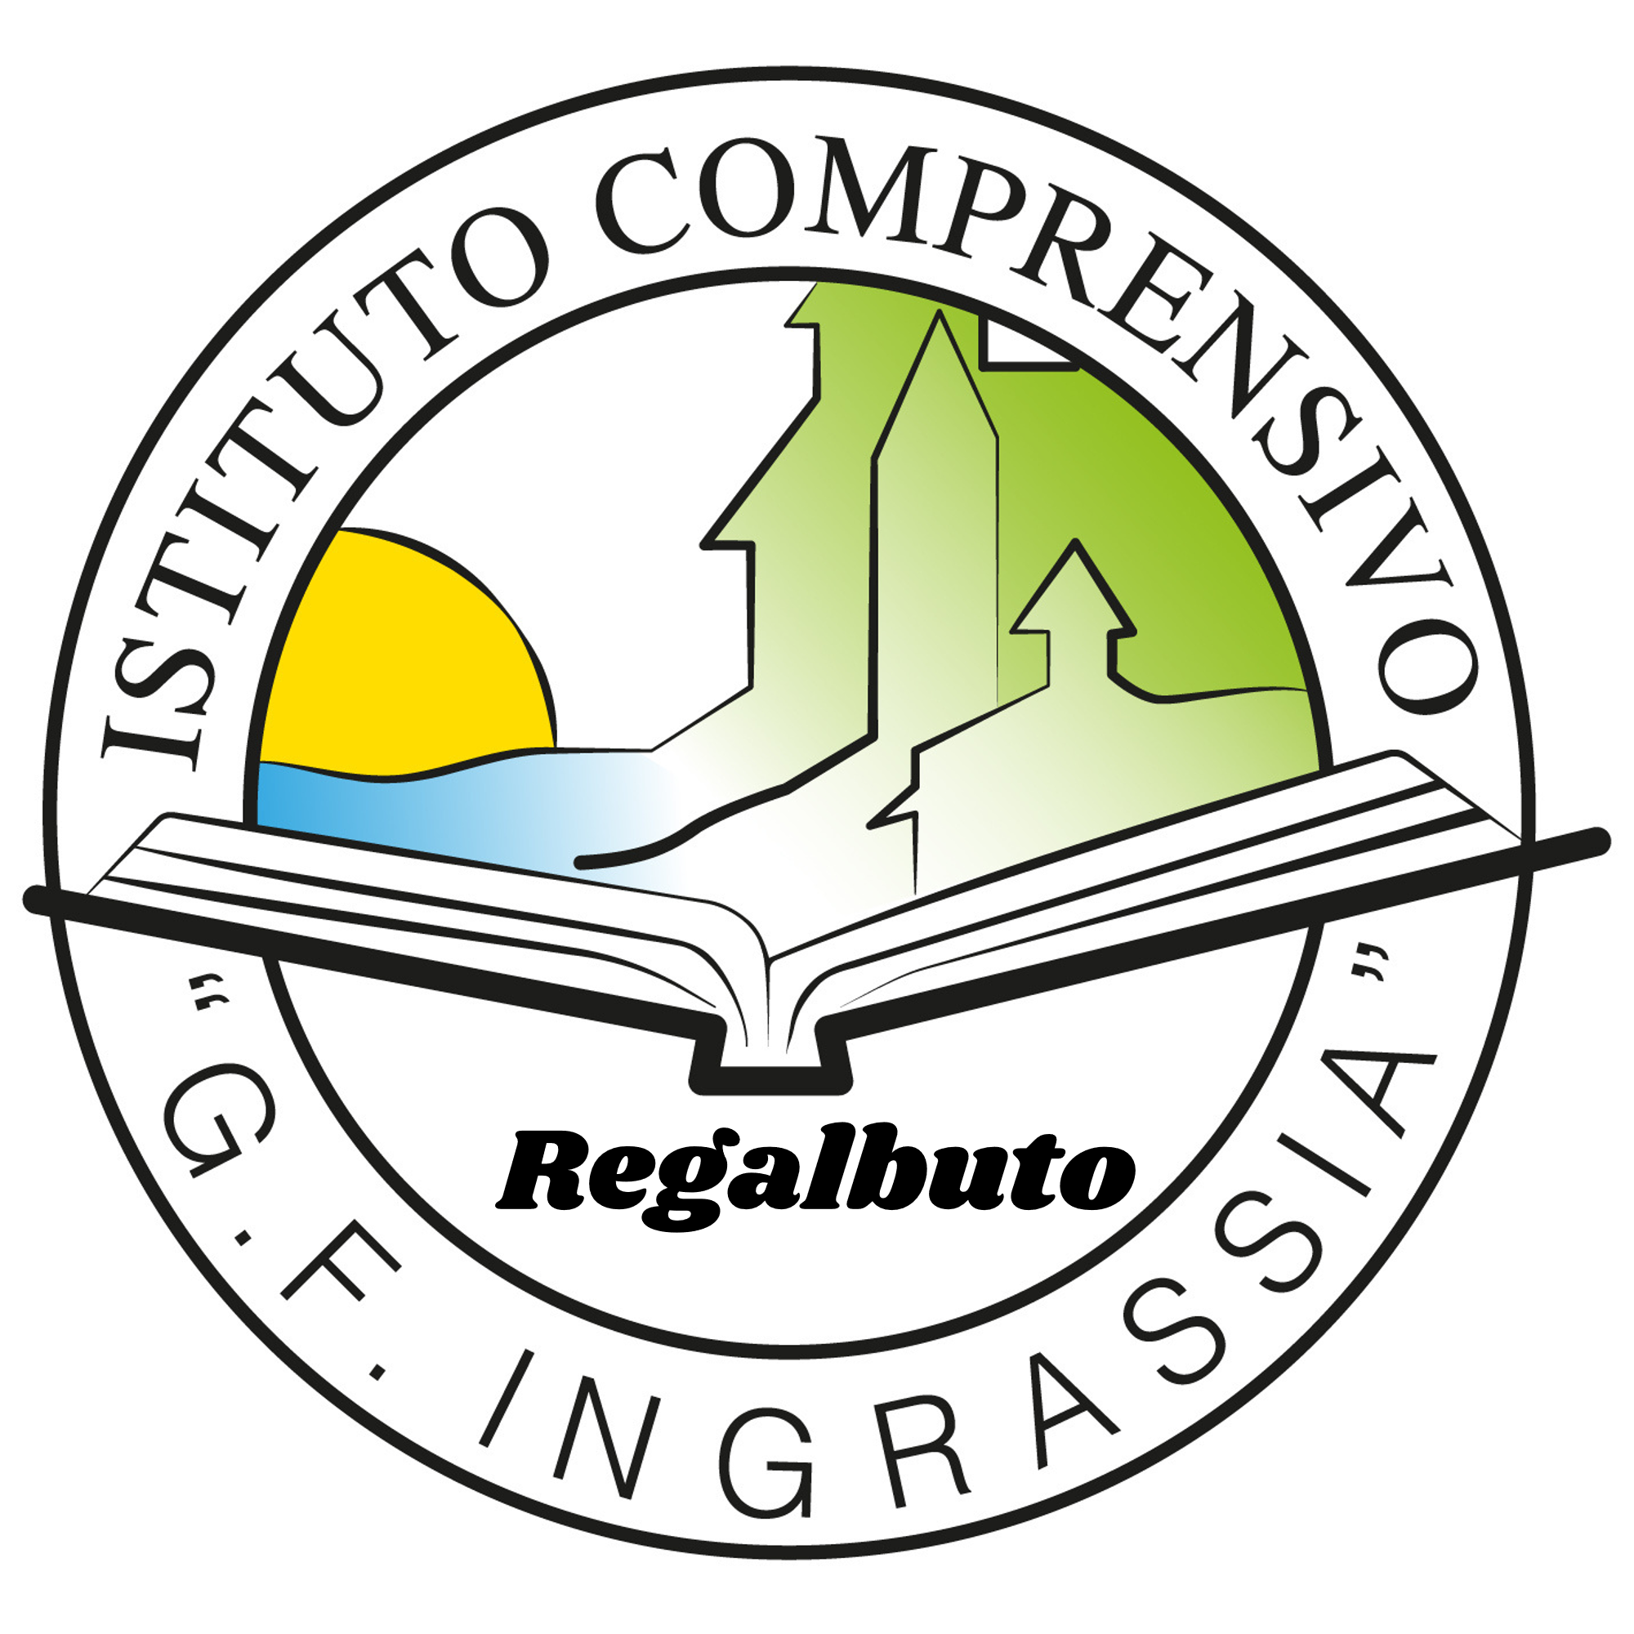


ISTITUTO COMPRENSIVO STATALE “G.F. INGRASSIA”
Scuola dell’Infanzia - Scuola primaria - Scuola secondaria di primo grado a indirizzo musicale
Via Mons. Piemonte, 2 - 94017 REGALBUTO (EN) Tel./fax 0935/910031 ENIC816006 C.F. 80002480863
Cod. IPA: istsc_enic816006 – Cod. Univoco: UFEIH0
E-mail: ENIC816006@istruzione.it PEC: ENIC816006@PEC.istruzione.it https://icregalbuto.edu.it

(Allegato 1) CONSENSO DA RESTITUIRE ALLA SCUOLA

Il/La sottoscritto/a ……………………………………………..…………………………..…………
Identificato/a mediante documento …………………………… n. ……………………..……………
madre/padre/genitore1/tutore del/della minorenne ………………………………………………….
Classe………………………………nata/o a ..........................……..……………………………………
il ____/_____/______ e residente a…................................................................................................
in via/piazza ………...………………………….............................................................................n.…............
chiede con piena consapevolezza di accedere alle prestazioni professionali rese dalla Dott.ssa Chiara NAPOLI presso lo Sportello di ascolto presso questo istituto.
Dichiara, inoltre, di avere acquisito in data odierna le informazioni relative al trattamento dei dati fornite dal titolare ai sensi dell’Art. 13 del codice della privacy e del Regolamento Europeo 679/2016.
Si allega copia del documento di identità.
Luogo e data

Firma

